**20230914**

Q: 如何將xml檔案切分為每張照片的txt?

Q: 照片共有45種分類，如何讓每種分類再在training, validation data中具有相等切分比例?

<https://datascience.stackexchange.com/questions/116226/how-to-split-train-test-datasets-according-to-labels-classes>

stratify=Y_source

Q: Yolo有自動避免validation data不平均切分的能力嗎?

**20230915**

使用yolov8-segmentation-colab.ipynb程式碼進行

Image augmentation程式碼參考: Labday3-1

Q: 不使用Yolov8s版本，且imgsz也須改大

!yolo task=detect mode=train model=yolov8s.pt data=/content/drive/MyDrive/yolo/yolo_v8/marine_litter.yaml epochs=10 imgsz=256 plots=True

# model: yolov8x.pt yolov8l.pt yolov8m.pt yolov8s.pt yolov8n.pt  # 5種size可以挑

參考資料:

1. <https://claire-chang.com/2023/08/16/yolov8-%E7%89%A9%E4%BB%B6%E5%81%B5%E6%B8%AC%E6%A8%A1%E5%9E%8B/>
2. <https://zhuanlan.zhihu.com/p/598566644>

Q: txt檔h為0? 由於以下計算錯誤

Q: 分類由45改成20，未來解決資料不平均問題

第一類為寶特瓶類，數量最多

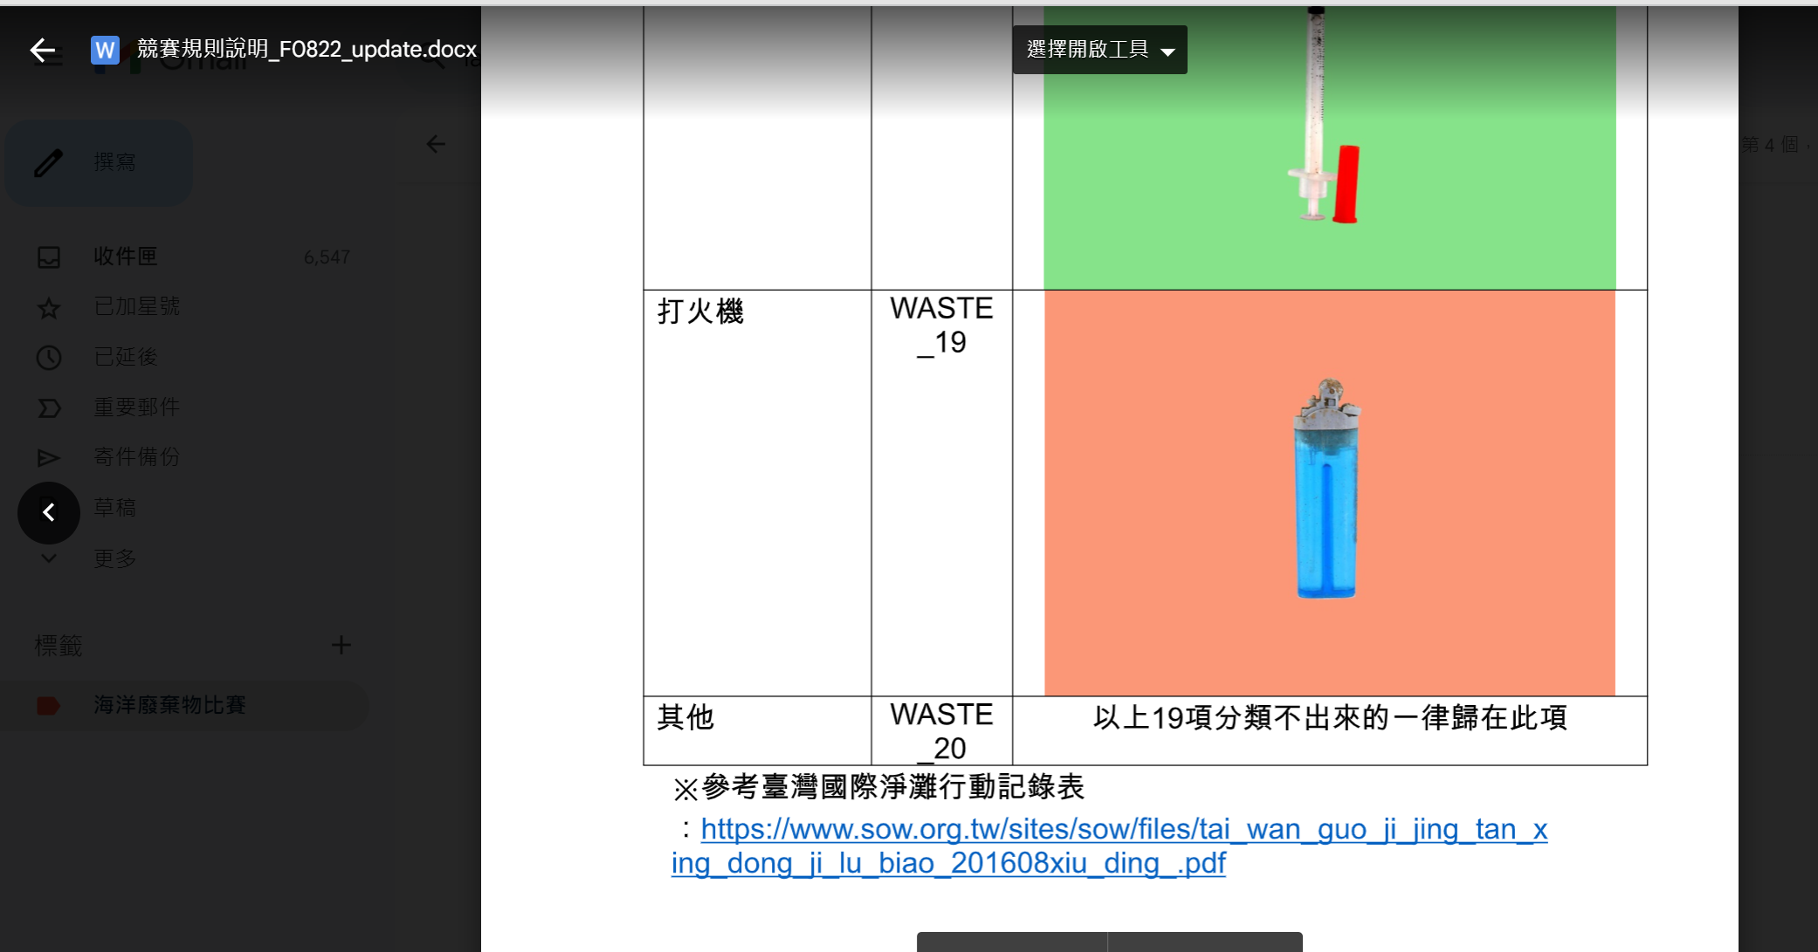

競賽規則說明確認共有20種類別

第一次辨識結果：

